“一级交通运输建筑施工企业平安生产标准化考评实施细则
(含被考评企业实施指南”运用说明
一、企业实施平安生产标准化过程中须要留意的事项
1、交通部公布的《一级交通运输建筑施工企业平安生产标准化考评实施细则》,由左及右前三列即“考评
内容、考评要点、分值”三部分是实施考评时的标准。第四列“考评细则”是实施考评时仅供参考的内容,一般不作为考评标准运用。目前,实施考评之前无法给出一个令各方无异议的扣分标准,一方面是因为对应上述考评要求的法律法规与强制性标准须要不断被完善,而考评工作须要体现考评期间最新的法律法规与强制性标准的要求;另一方面,只有依据考评发觉进行综合评价后,才能确定如何扣分。
2、平安生产标准化考评工作涉及到的法律法规,应运用最新有效版本。
3、“被考评企业实施指南”,是为了帮助交通工程建筑施工企业正的确施交通部“一级交通运输建筑施工
企业平安生产标准化考评实施细则”标准部分而编制的实施指南,不是考评指南。
4、“被考评企业实施指南”中提到的“以文件形式发布”的文件,不愿定以红头文件形式发布。授权人员
签字,是可以接受的发布形式之一。
5、企业本部各职能部门主要职责是制定规则、监督落实规则;项目部主要职责是结合实际细化与落实规则。
当存在实际的管理对象时,才须要执行指南中的某条规定(如企业本部已没有特种设备,就不须要在企业本部指定专人对特种设备进行管理。
二、项目选择的原则
6、《一级交通运输建筑施工企业平安生产标准化考评实施细则》是对企业实施考评的标准,不是单独对项
目部实施考评的标准。对企业考评时确定要抽取适当的在建项目进行考评。项目与项目部不是一个概念,一个项目部可以只管理一个项目,也可以同时管理几个项目。
7、对企业进行考评时,项目选择原则是依据企业资质证书载明的范围,依据以下依次选择:
第一、假如企业既从事港口航道工程又从事公路工程,则至少在这两大领域各选择一个项目进行考评;
假如某个项目同时包含了这两大领域(既有码头施工又有与之配套的公路施工,则可以只选择
该项目进行考评。
其次、选择的港口航道工程和公路工程,应能完整覆盖企业资质证书载明的范围。如某企业公路资质除总包外,还有路基、路面专业承包,则选择的公路工程项目必需覆盖路基、路面施工,否则就要选择多个项目,直到完全覆盖资质证书范围为止。
第三、选定的项目,在现场考评时应处于实际施工状态,不能选已完工或没有正式开工的项目。
一级交通运输建筑施工企业平安生产标准化考评实施细则
(含被考评企业实施指南
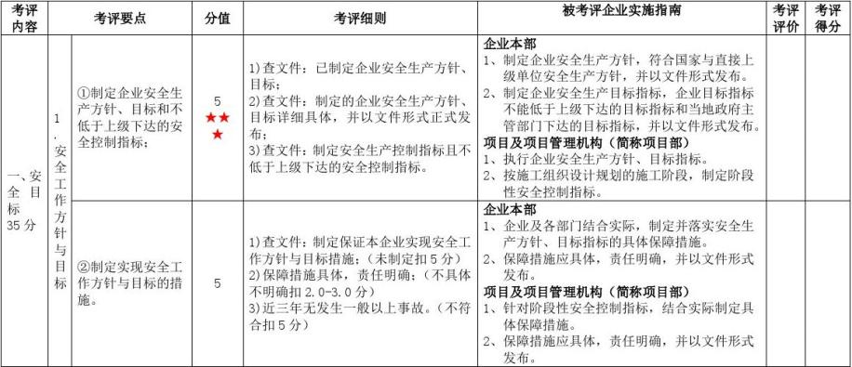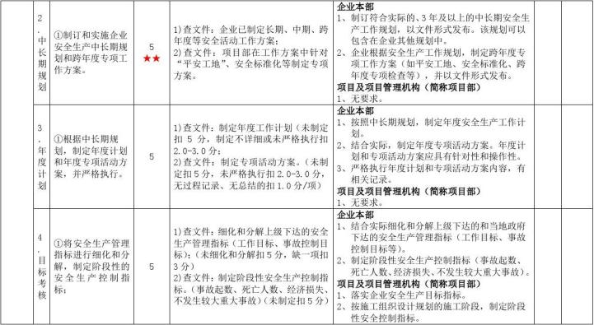
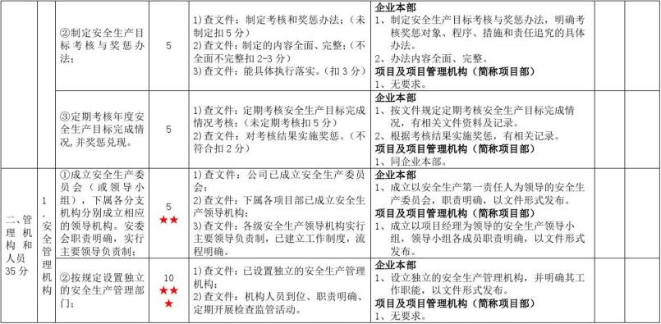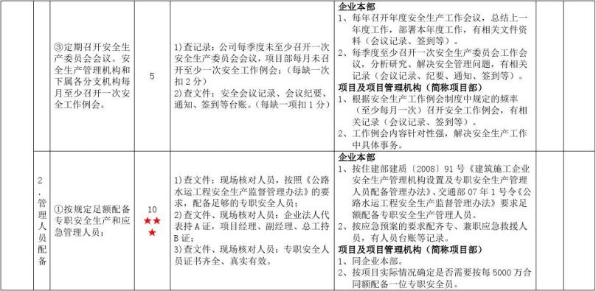
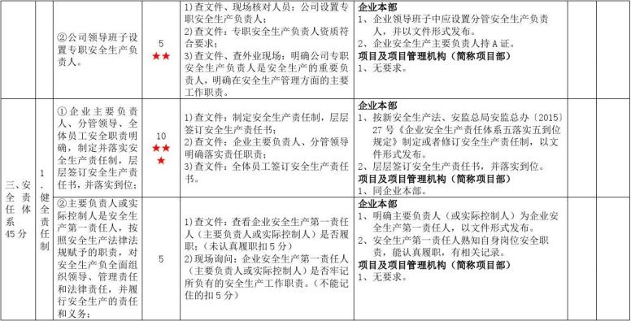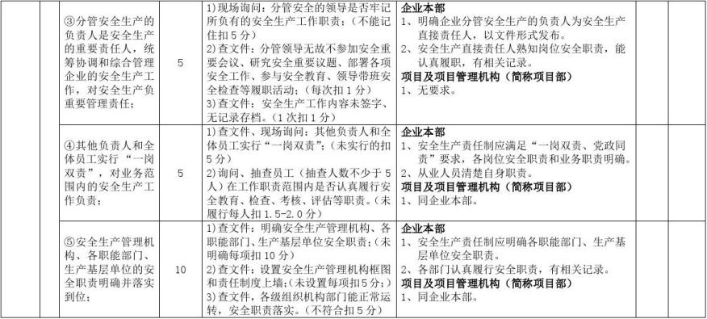
以上内容仅为本文档的试下载部分，为可阅读页数的一半内容。如要下载或阅读全文，请访问：https://d.book118.com/246141154104010034

